

5PV

González Avalos César Fernando

**P1ACT3 Modelo**

**Relacional**

**Construye Bases De Datos Para Aplicaciones Web**

CBTIS 75





22/09/2022

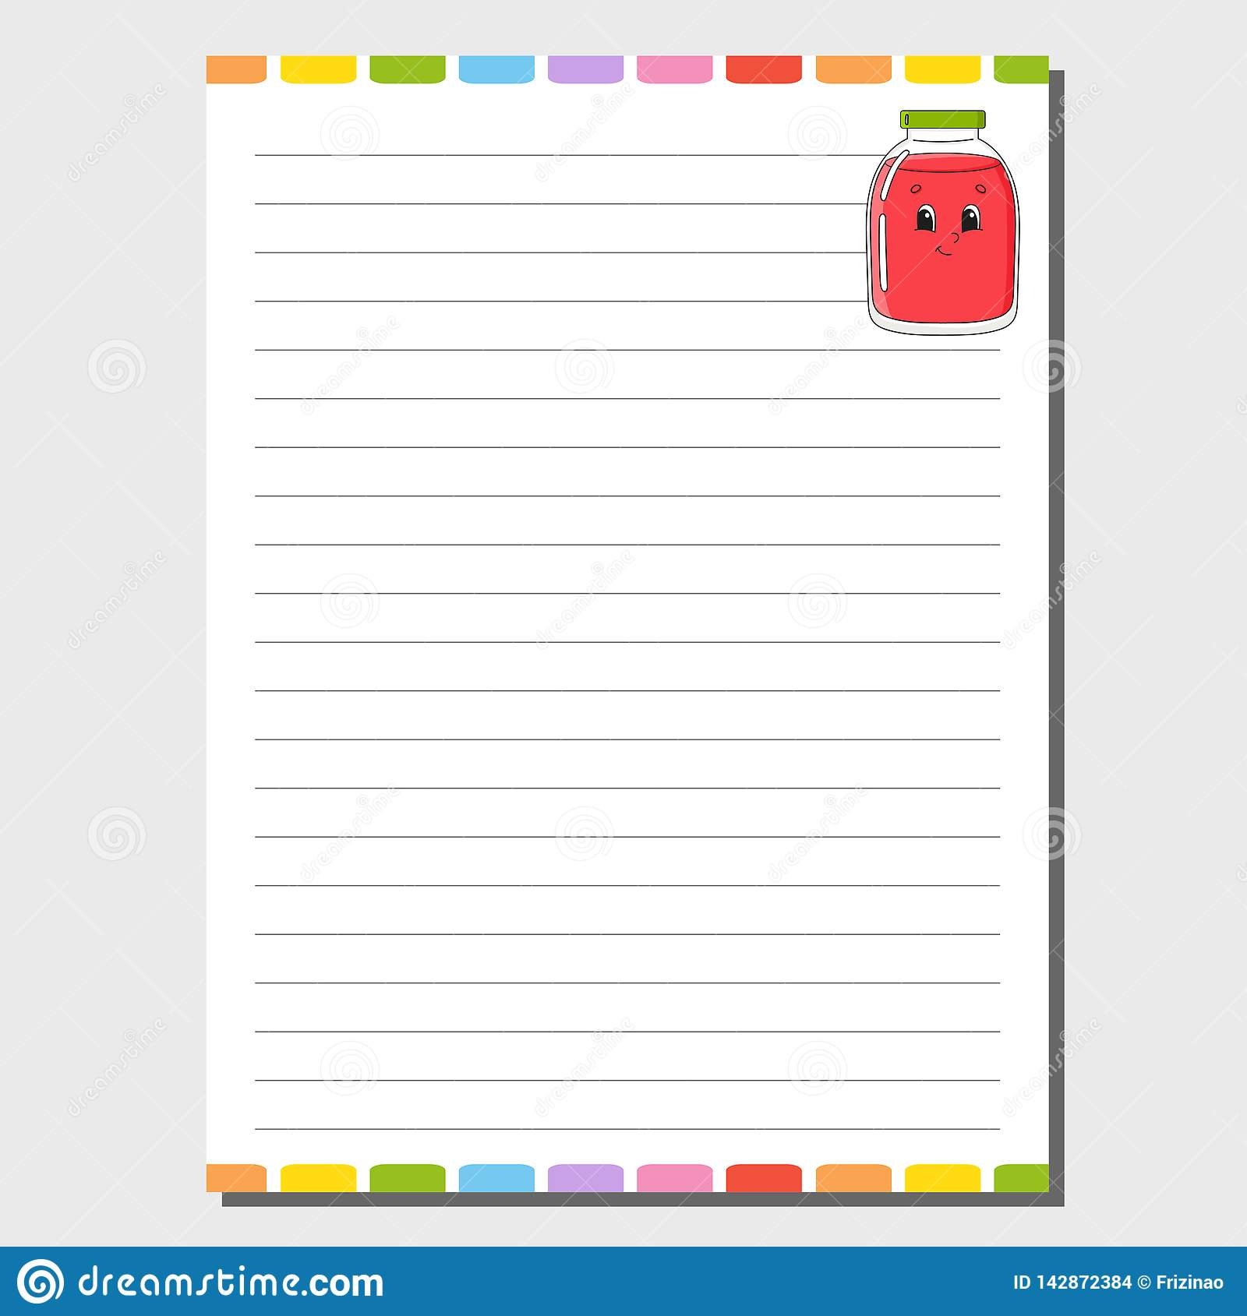

Modelo Relacional

**Un Grupo de individuos desea crear una Liga profesional De Freestyle la cual recibirá como Nombre WFS (Warriors Freestyle Series), la Cual se encargará de juntar a los 16 mejores Fresstylers de cada nación. Para ello, decidieron crear varias ligas nacionales (WFS México, WFS España, WFS Argentina, WFS Chile, WFS Colombia y WFS Perú)**

**En la cual cada liga nacional tendrá 12 participantes los cuales se enfrentarán en 9 jornadas distintas en diferentes fechas dentro del país. Cada liga se identificará por un nombre, un Id, el Número de Participantes, Lugar en la cual se disputará dicha jornada, la fecha y el número de audiencia.**

**La WFS Internacional contara con un jurado de número impar (5 en todos los países) que se encarga de evaluar a los participantes. Cada Jurado contará con un ID, Apodo, nacionalidad y el nivel de desempeño. Cada uno de los jueces dará una puntuación que va de 0 a 4 por cada patrón, aparte, se le pueden sumar entre 1 o 2 puntos extra tras cada ronda, por cada uno de los siguientes factores: flow, métricas y puesta en escena.**

**Aparte de los Jurados cada WFS Nacional contará con un dj, el cual se encargará de elegir las instrumentales a usar durante las batallas, cada Dj se identificará por un Id, apodo, nacionalidad, edad y Número de Contacto.**

**a WFS Internacional se planea enfrentar a los primeros 4 lugares de cada liga contra los otros primeros 4 de las otras ligas. Realizando la WFS Internacional al culminó de las diferentes WFS nacionales. Al final de la temporada Nacional, los dos competidores con menor número de puntos en la FMS (el 12º y 11º puesto), quedarán automáticamente eliminados de la competición para el año posterior y serán remplazados por los aspirantes.**

**Al final de cada temporada Nacional, el MC que haya obtenido el mayor número de puntos será coronado campeón.**



**Los 12 Mcs que participarán en su respectiva liga se identificaran por ejemplo, en WFSMexico por un apodo, edad, número de contacto, Puntaje, Estatus y Número de Victorias y Derrotas. Para la selección a WFS Internacional se planea enfrentar a los primeros 4 lugares de cada liga contra los otros primeros 4 de las otras ligas. Realizando la WFS Internacional al culminó de las diferentes WFS nacionales. Al final de la temporada Nacional, los dos competidores con menor número de puntos en la WFS (el 12º y 11º puesto), quedarán automáticamente eliminados de la competición para el año posterior y serán remplazados por los aspirantes.**

**Al final de cada temporada Nacional, el MC que haya obtenido el mayor número de puntos será coronado campeón.**



|  |  |  |  |  |  |
| --- | --- | --- | --- | --- | --- |
| **ID** | **Nombre** | **No_ Partici** | **Lugar** | **Fecha** | **Num_audi** |
| **WFS1Mex** | **Warriors Freestyle Series Mexico** | **12** | **CDMX** | **23/Sep/2022** | **900** |
| **WFS1Arg** | **Warriors Freestyle Series Argentina** | **12** | **Buenos Aires** | **25/Sep/2022** | **550** |
| **WFS1Ch** | **Warriors Freestyle Series Chile** | **12** | **Santiago** | **22/Sep/2022** | **620** |
| **WFS1Col** | **Warriors Freestyle Series Colombia** | **12** | **Medellín** | **24/Sep/2022** | **732** |
| **WFS1Per** | **Warriors Freestyle Series Peru** | **12** | **Lima** | **27/Sep/2022** | **876** |
| **WFS1Esp** | **Warriors Freestyle Series España** | **12** | **Sevilla** | **29/Sep/2022** | **1000** |



**Relación Jurado**

**Relación WFS Nacional**

|  |  |  |  |
| --- | --- | --- | --- |
| **ID** | **Apodo** | **Nacionalidad** | **Niv_desem** |
| **Judg23** | **Danger** | **Mexicana** | **Aceptable** |
| **Judg34** | **Juancin** | **Argentina** | **Insuficiente** |
| **Judg29** | **Sipo** | **Española** | **Aceptable** |
| **Judg12** | **HBD** | **Peruana** | **Insuficiente** |
| **Judg09** | **Soen** | **Española** | **Insuficiente** |



|  |  |  |  |  |
| --- | --- | --- | --- | --- |
| **ID** | **Apodo** | **Nacionalidad** | **Edad** | **Contac** |
| **DjMex** | **Sonicko** | **Mexicana** | **32** | **4181010101** |
| **DjArg** | **Alcazone** | **Argentina** | **21** | **9112020202** |
| **DjCh** | **Atenea** | **Chilena** | **28** | **8093030330** |
| **DjCol** | **JBeat** | **Colombiana** | **27** | **6044040404** |
| **DjPer** | **Dmandado** | **Peruana** | **34** | **1060606060** |
| **DjEsp** | **Verse** | **Española** | **25** | **9418989898** |

**Relación DJ**

|  |  |  |  |  |  |  |
| --- | --- | --- | --- | --- | --- | --- |
| **Apodo** | **Edad** | **Contact** | **Puntaje** | **Estatus** | **Victorias** | **Derrotas** |
| **Aczino** | **34** | **4181111111** | **18** | **Activo** | **6** | **0** |
| **Rapder** | **29** | **4182222222** | **14** | **Activo** | **5** | **1** |
| **Lobo Estepario** | **37** | **4183333333** | **14** | **Activo** | **5** | **1** |
| **RC** | **31** | **4184444444** | **10** | **Activo** | **5** | **1** |
| **Yoiker** | **30** | **4185555555** | **8** | **Activo** | **4** | **2** |
| **Zticma** | **26** | **4186666666** | **8** | **Activo** | **4** | **2** |
| **Jony_Bel** | **24** | **4187777777** | **8** | **Activo** | **3** | **3** |
| **Dante** | **32** | **4188888888** | **6** | **Retirado** | **2** | **4** |
| **Skiper** | **29** | **4189999999** | **6** | **Activo** | **2** | **4** |
| **Garza** | **27** | **4181010101** | **5** | **Activo** | **1** | **5** |
| **Potencia** | **33** | **4181212121** | **5** | **Retirado** | **0** | **6** |
| **Dominic** | **31** | **4181313131** | **3** | **Retirado** | **1** | **5** |



**Relación MCS WFSMex**

|  |  |  |
| --- | --- | --- |
| **Atributo** | **Descripción** | **Definición** |
| **ID** | **Caracteres asignados para identificar de**  **manera única a un liga nacional** | **De 6 a 7 Caracteres** |
| **Nombre** | **Nombre Oficial De la liga** | **De 27 A 32 Caracteres** |
| **No_Partici** | **Número de participantes que están disputando el título de campeón** | **Entero en El rango de 2 números** |
| **Lugar** | **Nombre de la Ciudad en la cual se realizara una jornada** | **De 4 a 11 Caracteres** |
| **Fecha** | **Fecha en la que se realizara una jornada** | **11 Caracteres** |
| **Num_audic** | **Número de personas que compra su boleto para poder presenciar las batallas** | **Entero de3 a 4 dígitos** |



**Atributos Jurado**

**Atributos WFS Nacional**

|  |  |  |
| --- | --- | --- |
| **Atributo** | **Descripción** | **Definición** |
| **ID** | **Caracteres asignados para identificar de**  **manera única a un juez oficial** | **6 Caracteres** |
| **Apodo** | **Apodo del juez que estará calificando la batalla.** | **De 3 A 7 Caracteres** |
| **Nacionalidad** | **País al que pertenece dicho juez** | **De 7 A 9 Caracteres** |
| **Niv_desem** | **Nivel del desempeño como jurado del juez(decidir si seguirá o se reemplazará)** | **De 9 A12 Caracteres** |



**Atributos DJ**

|  |  |  |
| --- | --- | --- |
| **Atributo** | **Descripción** | **Definición** |
| **ID** | **Caracteres asignados para identificar de**  **manera única a un DJ oficial** | **De 4 A 5 caracteres** |
| **Apodo** | **Apodo del Dj que estará repartiendo las instrumentales en las batallas.** | **De 5 A 8 Caracteres** |
| **Nacionalidad** | **País al que pertenece dicho Dj** | **De 7 A 9 Caracteres** |
| **Edad** | **Edad del Dj que estará detrás de los controles** | **Entero en el rango de 2 dígitos** |
| **Contac** | **Número Telefónico del DJ( en caso de necesidad de nuevos Beats)** | **Entero en el rango de 10 números** |



**Atributos Mcs WFSMex**

|  |  |  |
| --- | --- | --- |
| **Atributo** | **Descripción** | **Definición** |
| **Apodo** | **Apodo del Mc que estará compitiendo por el título de campeón** | **De 2 A 13 caracteres** |
| **Edad** | **Edad del Mc que estará batallando** | **Entero en el rango de 2 números** |
| **Contac** | **Número Telefónico del mc en caso de alguna emergencia** | **Entero en el rango de 10 números** |
| **Puntaje** | **Puntos Totales que lleva el Mc Hasta la última jornada registrada** | **Entero en el rango de 1 a 2 números** |
| **Estatus** | **Estado del Mc en el que se encuentra como Activo o Retirado** | **De 6 a 8 Caracteres** |
| **Victorias** | **Número De victorias del Mc** | **Entero en el rango de 1 número** |
| **Derrotas** | **Número De Derrotas Del Mc** | **Entero en el rango de 1 número** |



**Nombre de la Relación: WFS Nacional.**

**Atributos en Común Con Otras Relaciones:**

**ID, Apodo, Edad, Nacionalidad, Contacto, Nombre.**

**Otros: Puntaje, Victorias, Lugar, Fecha, derrotas, No_Partici, Niv_desem.**

**Claves Candidatas:**

**ID, Apodo, Nombre, Contacto**

**Claves Principales:**

**Edad, Nacionalidad, Victorias, Lugar, Fecha, derrotas, No_Partici, Niv_desem.**